单位名称 | 禹城欧丽家具有限公司
单位地址 | 山东省德州（禹城）国家高新技术产业开发区绚康家具工业园C区
企业联系人 | 冯如萌 | 陪同人 | 冯如萌
现场调查人员 | 王克利 | 资格证书号 | 鲁P20220051
现场调查人员 | 曹 硕 | 资格证书号 | 鲁P20230060
现场检测人员 | 王克利 | 资格证书号 | 鲁P20220051
现场检测人员 | 曹 硕 | 资格证书号 | 鲁P20230060
现场检测时间 | 2025.06.01
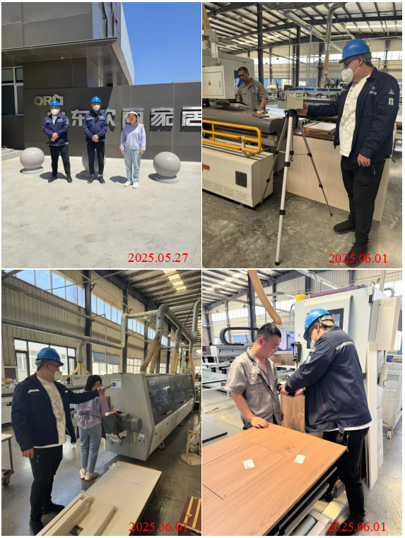
现场服务影像：

